AUTORIZZAZIONE STUDENTI MINORENNI
PER USCITA DIDATTICA

Il/La sottoscritto/a genitore o tutore dello/a studente/essa ______________________________________ iscritto/a e frequentante la classe 5ª sez. __ di questo Istituto
AUTORIZZA

il proprio figlio a partecipare nei giorni 15 e 16 ottobre 2026 dalle ore 9:15 alle ore 13:30 al convegno internazionale “La Chiesa spagnola, la guerra civile e il franchismo” che si svolgerà nell’Aula Magna della Pontificia Facoltà Teologica della Sardegna, in via Sanjust 13, Cagliari:

Docenti accompagnatori giovedì 15/10/2026 _____________________________
venerdì 16/10/2026 _____________________________

L’iniziativa verrà inserita all’interno del modulo di orientamento formativo in via di programmazione nei rispettivi Consigli di Classe.

Lo/La studente/essa si troverà alle ore 9:15 all’ingresso della Pontificia Facoltà Teologica della Sardegna (via Sanjust, 13) e al termine dell’evento potrà rientrare al proprio domicilio.
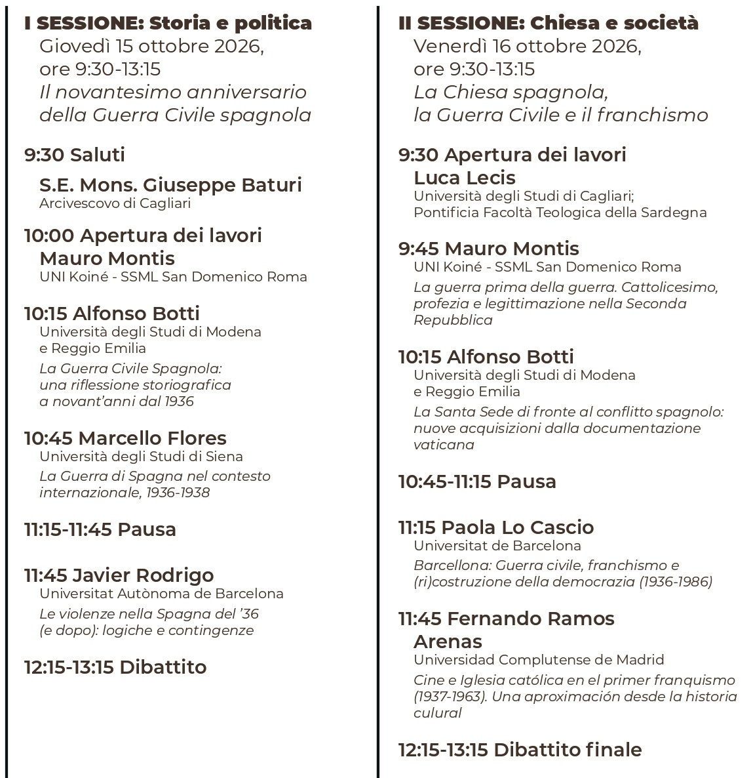

Il/La sottoscritto/a
- dichiara di conoscere il programma dell’evento, riportato a lato.
- si impegna a invitare il/la proprio/a figlio/a a contribuire alla buona riuscita dell’attività proposta, a collaborare con il/i docente/i accompagnatore/i per quanto concerne la disciplina, la puntualità e il rispetto delle persone.

Data _______________________ Firma del genitore o tutore
________________________________

